МИНИСТЕРСТВО ЦИФРОВОГО РАЗВИТИЯ, СВЯЗИ И МАССОВЫХ
КОММУНИКАЦИЙ РОССИЙСКОЙ ФЕДЕРАЦИИ
Ордена Трудового Красного Знамени федеральное государственное
Бюджетное образовательное учреждение высшего образования
МОСКОВСКИЙ ТЕХНИЧЕСКИЙ УНИВЕРСИТЕТ СВЯЗИ И
ИНФОРМАТИКИ
Кафедра «Программная инженерия»

Лабораторная работа № 4
по дисциплине «Структуры и алгоритмы обработки данных»
по теме: «MergeSort, Counting, Radix и HeapSort: оценка производительности»

Выполнил студент группы:
БВТ2505
Пондяков Игорь Дмитриевич
Проверил:
Лапин Виктор Андреевич

Москва 2026
Цель работы: освоить сортировки с гарантией O(n log n) и линейно-временные сортировки; научиться сопоставлять их свойства (время, память, стабильность, ограничения применимости) и выбирать алгоритм по характеру данных.
Задачи:
- Реализовать MergeSort со стабильным слиянием и подтвердить стабильность тестом на парах «ключ + порядковый номер».
- Реализовать устойчивый CountingSort с префиксными суммами и обсудить ограничение диапазона ключей.
- Реализовать RadixSort LSD по десятичным разрядам поверх устойчивой поразрядной counting-сортировки и объяснить обязательность устойчивости внутреннего прохода.
- Реализовать HeapSort через просейку вниз (sift down) с построением кучи за O(n) и сортировкой in-place.
- Выполнить бенчмарк всех четырёх алгоритмов против QuickSort из ЛР 3 и встроенного sorted() на данных своего варианта.
- Составить сводную таблицу свойств для всех шести сортировок.
- Верифицировать реализации через проверку инвариантов и сверку с эталоном sorted().

Выполнение

1. Реализация алгоритмов
MergeSort
MergeSort использует парадигму «разделяй и властвуй»: массив делится пополам, каждая половина сортируется рекурсивно, затем отсортированные половины сливаются в один отсортированный массив.
Рекуррентное соотношение: T(n) = 2T(n/2) + O(n), где O(n) стоимость слияния.
Стабильность. Стабильность обеспечивается условием key(left[i]) <= key(right[j]) в функции слияния: при равенстве ключей элемент из левой половины (который исходно стоял раньше в массиве) добавляется в результат первым. Знак «меньше или равно» критичен — если использовать строгое «<», стабильность нарушится.
CountingSort
CountingSort работает с целыми ключами из ограниченного диапазона [0, k]. Алгоритм состоит из трёх фаз: подсчёт частот каждого ключа, вычисление префиксных сумм (определяющих позиции элементов в результате), расстановка элементов с конца массива.
Сложность: O(n + k), где n число элементов, k = key_max + 1 размер диапазона ключей.
Устойчивость. Расстановка элементов идёт с конца массива (for i in range(len(a) - 1, -1, -1)), что гарантирует: если два элемента имеют одинаковый ключ, тот, что стоял позже в исходном массиве, займёт более позднюю позицию в результате.
RadixSort
RadixSort обходит ограничение CountingSort на диапазон ключей, разбивая числа на разряды и применяя устойчивую counting-сортировку к каждому разряду отдельно. Обработка идёт от младшего разряда к старшему
Сложность: O(d(n + b), где d количество разрядов в максимальном числе, n число элементов, b основание системы счисления. Поскольку b — константа, сложность часто записывают как O(d * n)
HeapSort
HeapSort использует структуру данных «куча» (max-heap): бинарное дерево, в котором каждый родитель не меньше своих детей. Алгоритм состоит из двух фаз: построение max-кучи за O(n) и последовательное извлечение максимумов.
Сложность: HeapSort составляет O(n log n) в худшем, среднем и лучшем случаях. Алгоритм состоит из двух фаз:
- Построение max-кучи — O(n). Хотя каждый вызов sift_down стоит O(log n), большинство узлов находятся на нижних уровнях дерева и имеют малую высоту.
- Извлечение максимумов — O(n log n). Выполняется n−1 итерация: обмен корня с последним элементом (O(1)) и просейка нового корня вниз (O(log n)). Итого: (n−1)·O(log n) = O(n log n).
2. Верификация
Граничные случаи. Для каждой сортировки проверялись: пустой массив, один элемент, массив из одинаковых элементов, уже отсортированный и обратно отсортированный массивы. Успешно пройдены проверки упорядоченности и сохранения состава элементов (перестановки входа).
Сверка с эталоном. Результаты всех алгоритмов сравнивались с встроенной функцией sorted() на 200 случайных наборах данных размером от 0 до 60 элементов. Расхождений не выявлено.
Проверка стабильности MergeSort. Сгенерированы 100 пар (ключ, порядковый_номер) с ключами из диапазона [0, 5]. После сортировки по ключу проверено, что для одинаковых ключей номера идут по возрастанию — исходный порядок сохранён.
Проверка инварианта кучи. После фазы построения кучи (до начала извлечения максимумов) проверено свойство max-кучи: для каждого узла i выполняется a[i] >= a[2i+1] и a[i] >= a[2i+2].
Проверка устойчивости RadixSort. Отсортированы пары (значение, исходный_индекс). Для одинаковых значений индексы в результате идут строго по возрастанию — исходный порядок не нарушен.
Результат всех встроенных проверок: merge_sort — OK, counting_sort — OK, radix_sort_lsd — OK, heap_sort — OK, quick_sort — OK, стабильность merge_sort — OK, инвариант кучи — OK, устойчивость radix — OK, итоговый self_check — OK.
- Результаты бенчмарка
Распределение | merge_sort | counting_sort | radix_sort_lsd | heap_sort | quick_sort | sorted()
random_wide | 0.293 | *пропуск* | 0.167 | 0.316 | 0.234 | 0.013
random_small | 0.279 | 0.011 | 0.051 | 0.316 | 0.068 | 0.008
sorted | 0.185 | 0.020 | 0.110 | 0.323 | 0.282 | 0.0009
reversed | 0.194 | 0.020 | 0.123 | 0.290 | 0.250 | 0.0007
almost_sorted | 0.271 | 0.021 | 0.102 | 0.329 | 0.258 | 0.002
Ниже приведены замеры времени (в секундах) для максимального размера n=100000, наиболее ярко демонстрирующего асимптотическое поведение алгоритмов.

Сводная таблица свойств алгоритмов сортировки
Алгоритм | Лучшее время | Среднее время | Худшее время | Доп. память | Стабильность
MergeSort | O(n log n) | O(n log n) | O(n log n) | O(n) | Да
CountingSort | O(n + k) | O(n + k) | O(n + k) | O(n + k) | Да
RadixSort (LSD) | O(d *n) | O(d *n) | O(d *n) | O(n) | Да
HeapSort | O(n log n) | O(n log n) | O(n log n) | O(1) | Нет
QuickSort | O(n log n) | O(n log n) | O(n^2) | O(log n) | Нет
sorted() | O(n) | O(n log n) | O(n log n) | O(n) | Да

Анализ замеров:
Поведение CountingSort: На данных random_small (k=100) алгоритм показывает линейное время O(n) и обгоняет все алгоритмы сравнением (0.011 с против 0.068 с у QuickSort). На random_wide он неприменим, что подтверждает ограничение O(n+k): при k≫n алгоритм требует недопустимо много памяти.
Адаптивность sorted() (Timsort): На sorted и almost_sorted данных Timsort работает за O(n), делая всего один проход, так как алгоритм специально ищет уже упорядоченные подпоследовательности (runs). Это объясняет его рекордное время (0.0009 с).
QuickSort vs MergeSort: Оба имеют среднюю сложность O(nlogn), но QuickSort быстрее на практике. Это объясняется константными множителями: QuickSort сортирует массив in-place, обеспечивая отличную локальность данных в кэше процессора. MergeSort создаёт новые списки при слиянии, что вызывает промахи кэша.
Производительность HeapSort: Несмотря на гарантированные O(nlogn) и работу in-place, HeapSort стабильно показывает худшее время среди алгоритмов сравнением (0.316 с). Операция sift_down обращается к далёким потомкам (индексы 2i+1, 2i+2), что разрушает пространственную локальность и вызывает частые промахи кэша (cache misses).
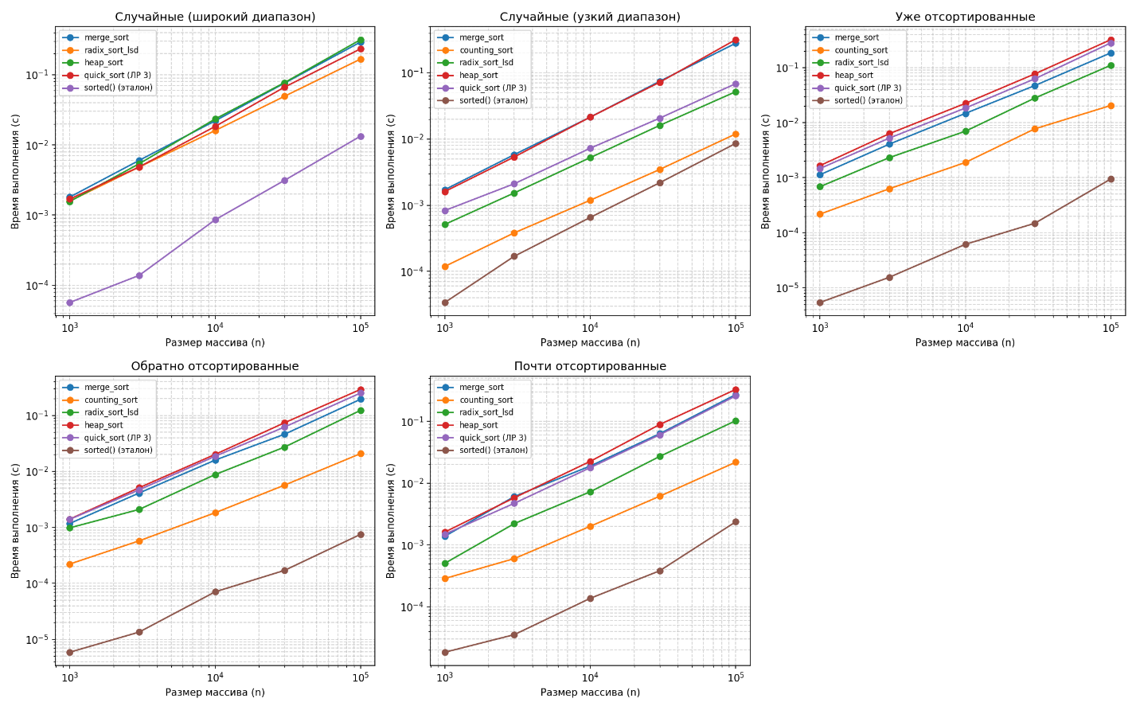

Вывод
В ходе лабораторной работы были реализованы и проверены четыре алгоритма сортировки. Все проверки self_check завершились успешно. Эксперимент подтвердил теоретические оценки:
- Линейные сортировки (Counting, Radix) эффективны при ограничениях на ключи, но теряют смысл при огромном диапазоне значений.
- Алгоритмы сравнением (Merge, Heap, Quick) гарантируют O(nlogn), но их реальная производительность сильно зависит от кэш-локальности (QuickSort выигрывает у HeapSort) и адаптивности к данным (Timsort выигрывает на почти отсортированных входах).
- Рандомизация и трёхпутевое разбиение в QuickSort успешно предотвратили деградацию до O(n ^ 2) на данных с большим количеством дубликатов.
- Все инварианты и свойства стабильности подтверждены верификацией.

